보안성심의 제출 자료
신한은행 오픈API 계좌거래내역조회(이용기관 인증 2-legged) 연동
이용기관: (주)네노바 · 서비스: 네노바웹(https://nenovaweb.com) · 작성일: 2026-10-13
항목 | 내용
이용 서비스 | 계좌거래내역조회 (/v2/firm/search/transactions), 계좌거래내역조회-여신 (/v2/firm/search/loan-transactions)
인증 방식 | 이용기관 인증(2-legged) — client id/secret + HMAC-SHA256 client_hash → 접근키(10분)
이용 목적 | 법인 수신계좌 입출금 내역을 사내 ERP(네노바웹)에 자동 적재하여 거래처 입금 대사·채권 관리에 활용 (조회 전용, 이체 없음)
이용 대상 | 임직원 내부 업무용. 불특정 다수 고객 대상 서비스 아님(이용자 본인인증·계좌등록 절차 없음)
연동 서버 | Cafe24 VPS 172.233.89.171 (Ubuntu, nginx + Node.js) — IP 화이트리스트 등록 대상
제출 문서 구성 | 1. 시스템 및 네트워크 구성도 2. 서비스 접근 시 인증절차 3. 프로세스 설계서(+스토리보드) 4. 단말기 보호대책 5. DMZ 구간 개인정보 저장여부 6. 키 관리 방안

1. 시스템 및 네트워크 구성도

A. 구성도 (방화벽 기준 구분)
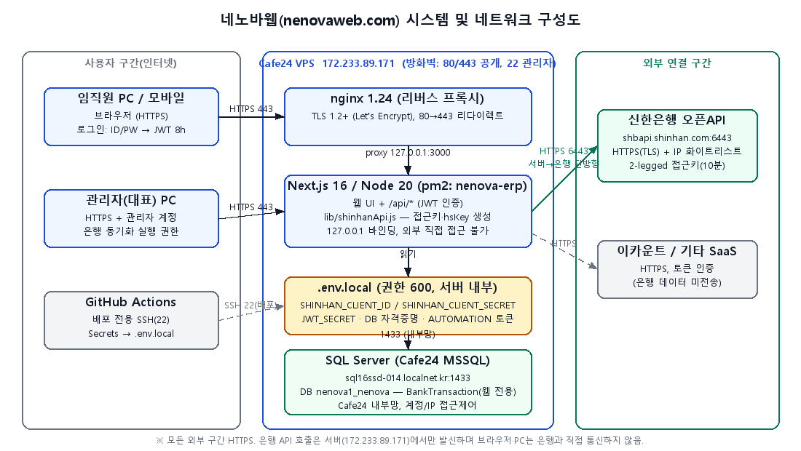

B. 서버 정보
구분 | 내용
호스팅 | Cafe24 가상서버(VPS) 단독 인스턴스, 공인 IP 172.233.89.171, Ubuntu Linux
웹 서버 | nginx 1.24.0 — 리버스 프록시, TLS 1.2 이상(Let's Encrypt 인증서, 자동 갱신), 80→443 강제 리다이렉트
애플리케이션 | Next.js 16 / Node.js 20, pm2 프로세스 관리(앱명 nenova-erp), 127.0.0.1:3000 바인딩(외부 직접 접근 불가)
데이터베이스 | Microsoft SQL Server (Cafe24 MSSQL 호스팅, sql16ssd-014.localnet.kr:1433), DB nenova1_nenova — 사내 전산 프로그램과 공유. 계정/IP 접근제어
배포 | GitHub Actions → SSH(22) 배포 전용 계정 → 빌드·pm2 재기동. 비밀값은 GitHub Secrets → 서버 .env.local 동기화
방화벽(VPS) | 인바운드 허용: 443(HTTPS), 80(HTTPS 리다이렉트/인증서 갱신), 22(SSH, 배포·관리자). 그 외 차단. DB 1433은 Cafe24 내부망 구간

C. 외부 연결 구간 통신방법
구간 | 통신방법 | 비고
임직원 브라우저 ↔ 네노바웹 | HTTPS(TLS 1.2+) | JWT 세션, 메뉴 권한
네노바웹 서버 → 신한은행 오픈API | HTTPS (shbapi.shinhan.com:6443) | 서버 발신 단방향, IP 화이트리스트, Bearer 접근키 + hsKey(HMAC)
네노바웹 서버 ↔ MSSQL | TCP 1433 (Cafe24 내부망) | 계정/IP 접근제어
GitHub Actions → 서버 | SSH 22 | 배포 시에만, 자격증명은 GitHub Secrets
네노바웹 서버 → 이카운트 등 SaaS | HTTPS, 토큰 인증 | 은행 원문 데이터는 외부로 전송하지 않음

2. 서비스 접근 시 인증절차
본 서비스는 임직원 내부 업무 시스템으로, 은행으로부터 제공받은 거래내역 데이터에 접근하려면 아래 절차를 모두 통과해야 합니다. 불특정 다수 이용자의 회원가입·계좌등록·본인인증 절차는 없습니다.
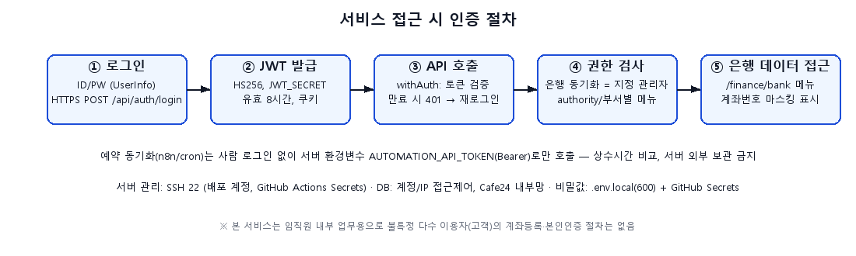

A. 로그인 / 서비스 이용 시
단계 | 내용
① 로그인 | HTTPS POST /api/auth/login — 사내 사용자 테이블(UserInfo) ID/비밀번호 검증. 계정은 관리자가 발급·정지
② 세션 | JWT(HS256, 서버 환경변수 JWT_SECRET) 발급, 유효 8시간, 쿠키 nenovaToken. 만료 시 401 → 재로그인
③ API 호출 | 모든 /api/* 는 withAuth 미들웨어가 토큰 서명·만료를 검증한 뒤 실행
④ 권한 | 은행 동기화 실행(POST /api/finance/shinhan-sync)은 지정 관리자 계정(대표)만 허용(403). 조회 화면은 부서별 메뉴 권한
⑤ 데이터 접근 | /finance/bank 화면에서 거래내역 조회. 응답·화면의 계좌번호는 마스킹(110******789)

B. 예약(자동) 동기화 시
- 사람 로그인 없이 서버 환경변수 AUTOMATION_API_TOKEN(Bearer)로만 호출, 상수시간 비교(timingSafeEqual). 토큰은 서버 .env.local 과 자동화 서버(n8n, 동일 VPS 127.0.0.1 바인딩)에만 존재
- 호출 주체·기간·계좌(마스킹)·건수를 서버 로그에 기록. 비밀값·거래 원문은 로그에 남기지 않음

C. 서버·DB 관리 접근
- SSH 22: 배포 전용 계정, GitHub Secrets 보관 자격증명. 대표 PC 외 접속 없음
- DB: Cafe24 MSSQL 계정/IP 접근제어, 애플리케이션 전용 계정 사용

3. 프로세스 설계서

A. 전체 업무 흐름
① 매일 06:30 예약 동기화(또는 관리자 수동 실행) → ② 접근키 발급(2-legged) → ③ 계좌거래내역 조회(기본 최근 7일) → ④ 응답 검증·매핑 → ⑤ 웹 전용 테이블 BankTransaction 에 중복 없이 적재 → ⑥ 입/출금 계좌 조회 화면에서 확인 → ⑦ 담당자가 거래처 입금 대사(채권·견적) 후 입금 처리. 은행 API 는 조회만 사용하며 이체·출금 기능은 없습니다.
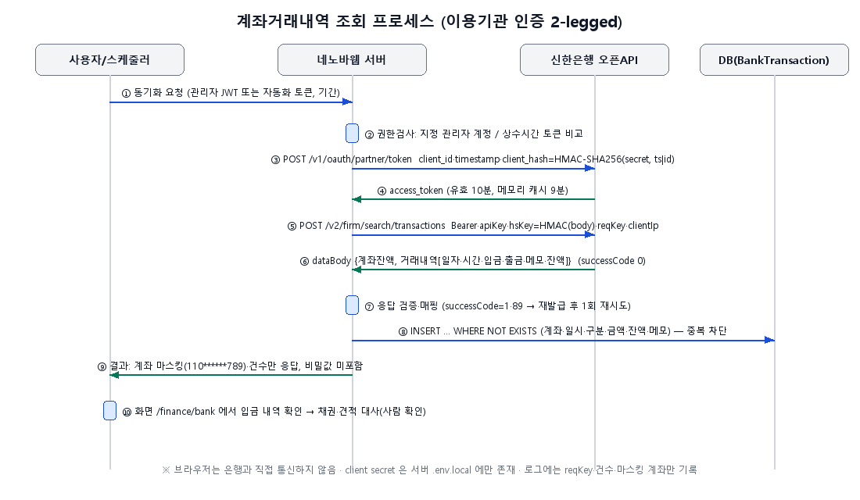

B. 단계별 상세
단계 | 처리 | 보안 통제
접근키 발급 | POST /v1/oauth/partner/token (x-www-form-urlencoded)  client_id, scope=oob, grant_type=client_credentials, timestamp, client_hash=Base64(HMAC-SHA256(client_secret, "timestamp|client_id")) | secret 은 서버 메모리에서만 사용. 접근키는 프로세스 메모리 캐시(9분), 파일·DB 저장 안 함
거래내역 조회 | POST /v2/firm/search/transactions (JSON)  헤더: apiKey, Authorization: Bearer, hsKey=Base64(HMAC-SHA256(secret, body)), reqKey(UUID), clientIp  바디: dataHeader.subChannel, dataBody{계좌번호, 조회시작일, 조회종료일} | reqKey 로 요청 추적. IP 화이트리스트 서버에서만 발신
여신 조회(선택) | POST /v2/firm/search/loan-transactions — 다음여부=1 이면 다음거래순번으로 페이지 연속 조회 | 동일
오류 처리 | successCode=1 → resultCode 해석. 89(접근키 만료) 는 재발급 후 1회 재시도, 400/401(IP)·403(키) 는 중단·알림, 500/503 은 다음 주기 재시도 | 실패 시 부분 적재 없음(계좌 단위 트랜잭션)
적재 | BankTransaction(웹 전용) INSERT … WHERE NOT EXISTS(계좌·일시·구분·금액·잔액·메모) — 은행 응답에 거래고유번호가 없어 자연키로 중복 차단. IsSample=0, BankName=신한은행 | ERP 원장(주문·출고·입고·재고) 미접근(CI 계약으로 강제)
화면 | /finance/bank — 기간·입출금·계좌·거래처 필터, 요약(총입금·총출금·순액), [신한 동기화] 버튼(관리자만 표시) | 계좌번호 마스킹, HTTPS

C. 스토리보드 (화면 구성)
화면 | 구성 요소 | 권한
로그인 (/login) | ID, 비밀번호, [로그인]. 실패 시 메시지, 성공 시 대시보드 | 전 임직원
입/출금 계좌 조회 (/finance/bank) | 상단: 연동 상태 배너(테스트/운영 모드, 계좌 마스킹, 적재 건수, 최근 동기화 시각) + [신한 동기화]  필터: 기간, 전체/입금/출금, 계좌번호, 거래처명, [조회]  요약 카드: 총 입금 / 총 출금 / 순액  목록: 일시, 구분, 계좌(마스킹), 거래처/메모, 금액, 잔액, 은행, 지점 | 조회: 경영지원·영업지원  동기화: 지정 관리자
채권 현황 (/sales/ar) | 거래처별 미수금 ↔ 입금 내역 대사(담당자 확인 후 입금 처리) | 경영지원

4. 단말기 보호대책 (모바일 서비스인 경우)
해당 없음 — 본 연동은 서버(네노바웹) ↔ 은행 간 서버 통신이며, 별도 모바일 앱을 통해 은행 데이터를 제공하지 않습니다. 임직원은 PC 브라우저(HTTPS)로만 조회하며, 브라우저·모바일 단말은 은행 API 와 직접 통신하지 않습니다.

5. DMZ 구간 서버에 개인정보 등 저장여부
해당 없음 — 공개 구간(nginx/Next.js, VPS)에는 은행 거래 데이터·개인정보를 파일로 저장하지 않습니다. 거래내역은 내부망 구간의 SQL Server(BankTransaction) 에만 저장하며, 접근키는 서버 프로세스 메모리에만 존재(최대 10분)합니다. 서버 로그에는 요청키(reqKey)·마스킹 계좌·건수만 기록하고 거래 원문·계좌번호 전체·비밀값은 기록하지 않습니다.
저장 데이터 항목: 거래일시, 입/출금 구분, 금액, 잔액, 통장메모(거래처명), 거래점명, 계좌번호(법인 계좌). 이용자 개인 신용정보는 수집하지 않습니다.

6. 키 관리 방안
키 | 보관 위치 | 보호 조치
client id / client secret | 서버 .env.local (파일 권한 600, 서버 관리자만), 원본은 GitHub Secrets(암호화 저장, 배포 시에만 주입) | 소스코드·저장소 커밋 금지(.gitignore). 애플리케이션은 환경변수로만 읽고 응답·로그·클라이언트에 노출하지 않음(CI 계약 테스트로 검사). 개발/운영 키 분리. 유출 의심 시 은행 홈페이지에서 재발급 후 Secrets 교체·재배포
접근키(access token) | 서버 프로세스 메모리 (lib/shinhanApi.js 캐시) | 유효 10분, 9분 후 자동 재발급. 파일·DB·로그 저장 안 함. 프로세스 재시작 시 소멸
hsKey / client_hash | 요청 시점에 생성, 저장 안 함 | HMAC-SHA256(Node.js crypto), Base64
JWT_SECRET (서비스 세션) | 서버 .env.local + GitHub Secrets | HS256 서명 키, 토큰 유효 8시간
AUTOMATION_API_TOKEN (예약 동기화) | 서버 .env.local + 자동화 서버(동일 VPS 내부) | 상수시간 비교, 외부 보관 금지, 주기적 교체
DB 자격증명 | 서버 .env.local | 애플리케이션 전용 계정, Cafe24 내부망·IP 접근제어
SSH 배포 자격증명 | GitHub Secrets | 배포 전용 계정, Actions 워크플로에서만 사용

키 수명주기
- 발급: 신한은행 오픈API 홈페이지 서비스 승인 후 대표가 직접 확인 → GitHub Secrets 등록(화면·메신저 전송 금지)
- 배포: GitHub Actions 가 .env.local 에 동기화 → pm2 재기동으로 반영
- 교체: 담당자 변경·유출 의심·연 1회 정기 교체. 구 키는 은행 측 폐기
- 접근 권한: 서버 SSH·GitHub Secrets 는 대표 1인, 열람 이력은 GitHub Audit log

— 끝 —

